INDICAÇÃO N.º ____/2025

Na forma que determina o Regimento Interno desta Casa Legislativa, o Vereador que a esta subscreve SOLICITA, que a Mesa envie expediente a Excelentíssima Senhora Prefeita Municipal com vistas a providenciar, em conjunto com o chefe do poder legislativo, a consolidação das legislações municipais, nos moldes do site planalto do governo federal, afim de facilitar aos munícipes e interessados o acesso às leis e normas em vigor na cidade de Barra do Piraí, fazendo valer o princípio administrativo da publicidade.

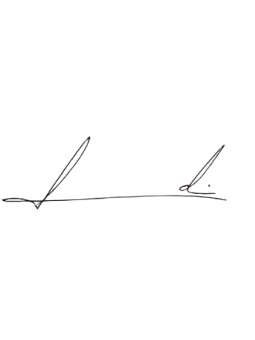
Barra do Piraí, 02 de abril de 2025.

LUIZ FELIPE LUDI

Justificativa
A necessidade da consolidação das leis municipais se impõe, vez que atualmente é demasiadamente dificultoso, inclusive para os operadores do direito, saber quais leis estão em vigor, quais estão modificadas, quais estão revogadas, gerando enormes prejuízos para todos.
Sendo assim, tomamos como espelho o site “planalto”, do governo federal, que traz publicidade de maneira eficaz e simples para as matérias federais, buscando que Barra do Piraí seja referencia e pioneira nesse tipo de transparência no estado do Rio de Janeiro.

